БЕЛОРУССКИЙ ГОСУДАРСТЕННЫЙ УНИВЕРСИТЕТ ИНФОРМАТИКИ И РАДИОЭЛЕКТРОНИКИ

Кафедра электронной техники и технологии

РЕФЕРАТ

на тему:

«Габаритный расчет пакета и металлические материалы для пакетов магнитострикционных преобразователей»

Минск, 2008

Явление магнитострикции – заключается в изменении размеров ферромагнитного тела (т.е. в его деформации) при его намагничивании.

Обратный магнитострикционный эффект заключается в намагничивании ферромагнитного тела при его деформировании. Магнитострикция обусловлена деформацией кристаллической решетки намагниченного образца за счет изменения магнитных (диполь-дипольных и спин-орбитальных) и обменных сил. **Линейная магнитострикция** происходит почти без изменения объема тела. Она анизотропна и зависит от направления намагничивания тела. Количественно линейную магнитострикцию характеризует коэффициент магнитострикции

, (1)



где Δl – приращение длины тела при магнитострикции,

l – начальная длина, δ=10-6-10-2.

**Объемная магнитострикция** проявляется в области магнитного насыщения материала. Она анизотропна. Количественно характеризуется коэффициентом объемной магнитострикции

. (2)



Объемная магнитострикция значительно меньше линейной магнитострикции у всех магнитных материалов за исключением инваров у которых .



При объемной магнитострикции – изменяются все геометрические размеры ферромагнитного тела. В магнитострикционных преобразователях (МСП) используется только линейная магнитострикция. Магнитострикционный эффект у разных материалов проявляется по-разному. Высокой магнитострикцией обладает никель и пермендюр, которые широко применяются при изготовлении МСП. Величина магнитострикции во многом зависит от технологии изготовления и режимов работы МСП. Магнитострикционный эффект относится к группе четных. Это значит, что знак деформации сердечника не меняется при перемене поля на обратное. Частота деформации в два раза больше частоты переменного тока протекающего в обмотке преобразователя т.к. в положительный и отрицательный полупериоды происходит деформация одного знака.

В ультразвуковой технике применяют поляризованные МСП. Для создания поляризации по обмотке кроме переменного пропускают и постоянный ток. Физически это можно представить себе так, что внешнее поле ориентирует элементарные магниты примерно в одинаковом направлении и вещество ведет себя как монокристалл. При наличии поляризации частота деформации равна частоте элементарного напряжения, а амплитуда деформации ξП во много раз больше амплитуды деформации ξНП при той же магнитной индукции. Отношение амплитуд переменной деформации поляризованного ξП и неполяризованного ξНП определяется выражением . Если , то амплитуда деформации увеличивается в 20 раз. Такая зависимость возможна только на линейном участке кривой магнитострикции от В.



МСП представляет собой сердечник из тонких пластин, на котором размещена обмотка возбуждения. Наибольшее распространение получили стержневые и кольцевые МСП.

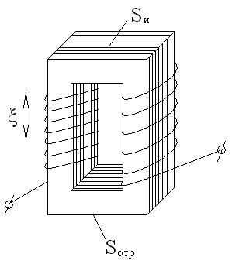

Рисунок 1 - Общий вид стержневого МСП.

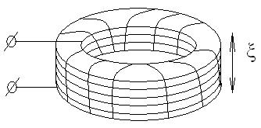

Рисунок 2 - Общий вид кольцевого МСП.

МСП, используемые в технологических установках представляют собой резонансные системы продольных колебаний, длина которых кратна четверти длины волны. Расчет МСП производится только для резонансной частоты f0.

Исходные данные:

1. Резонансная частота f0.
2. Электрическая мощность подводимая к МСП РЭ.
3. Удельная электрическая мощность материала Р’.
4. Зависимость магнитной индукции в материале МСП от напряженности магнитного поля δ=F(H).
5. Зависимость удельных электрических потерь в материале МСП от индукции РЭП=F(B).

Цель расчета – определение размеров пакета, числа витков обмотки и режимов возбуждения МСП.

Таким образом, полный расчет МСП разбивается на три части:

1. Габаритный расчет пакета.
2. Электрический расчет МСП.
3. При необходимости производится тепловой расчет МСП.

В технологических МСП наибольшее распространение получили стержневые замкнутые магнитопроводы. МСП с разомкнутым магнитопроводом почти не применяются из-за большого потока магнитного рассеяния и необходимости создания большой МДС для обеспечения нужной индукции (В). На рисунках изображены унифицированные конструкции магнитопроводов:

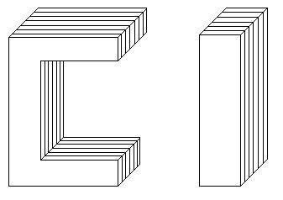

Рисунок 3 - Разомкнутый магнитопровод МСП.

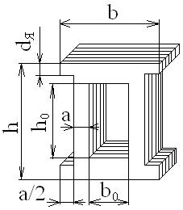

Рисунок 4 - Двухстержневой магнитопровод МСП.

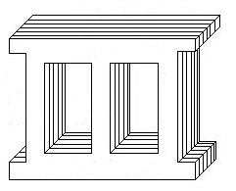

Рисунок 5 - Трехстержневой магнитопровод МСП.

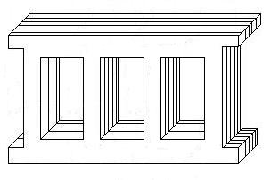

Рисунок 6 - Четырехстержневой магнитопровод МСП.

Пакеты сердечников набирают из штампованных пластин никеля, пермендюра или альфера. Толщина пластин 0,1-0,2 мм. Пластины изолированы друг от друга слоем окисла и изоляционного лака. Соединяют пластины в пакет склеиванием, стягиванием более толстыми пластинами или припаиванием к концентратору. Склеивание пластин в пакеты повышает продольную устойчивость преобразователя, позволяет создавать сравнительно тонкие пакеты с толщиной набора 5-7 мм. Последнее необходимо для конструкций многопакетных МСП с равномерным полем излучения. Особое внимание надо обратить на качество рабочей (излучающей) поверхности пакета. Хорошая шлифовка увеличивает КПД преобразователя примерно на 10%. Излучающая поверхность магнитопроводов обычно имеет форму квадрата т.е.

. (3)



Площадь излучающей поверхности определяют исходя из допустимой удельной электрической мощности материала Р’.

, (4)



где РЭ – подводимая электрическая мощность, Р’ – удельная электрическая мощность материала.

Принято, что удельная электрическая мощность составляет: для альфера Р’=55 Вт/см2, для никеля Р’=80 Вт/см2, для пермендюра Р’=100-110 Вт/см2.

Размер b не должен превышать половину длины волны, иначе появятся паразитные колебания, снижающие КПД. При выборе размеров пакета необходимо, чтобы поперечный резонанс находился, возможно, дальше от основного продольного резонанса. Обычно поперечный резонанс удается сдвинуть, изменив соотношение a/b. Если это сделать не удается, то необходимо увеличить число стержней. При выборе размеров необходимо стремиться к минимальной высоте ярма dЯ. Уменьшение dЯ увеличивает КПД МСП. Однако значительное снижение dЯ может привести к магнитному насыщению ярма. С этой точки зрения высота ярма должна быть больше значения определенного выражением:

, (5)



где B0 – индукция создаваемая током подмагничивания;

Вm – амплитуда переменной составляющей индукции;

BS – индукция насыщения материала магнитопровода.

**Определение размеров окна**. Ширина окна (b0) должна быть по возможности малой, но достаточной для размещения необходимого числа витков обмотки. Высота окна определяется из условия механического продольного резонанса:

, (6)



или

, (7)



где - волновое число;



f0 – резонансная частота;

S0 – площадь суммарного поперечного сечения стержней.

Для одной и той же резонансной частоты возможны различные сочетания размеров S0, Su, dЯ, h0. Это типичная вариационная задача, когда перебором величин находится какой-то оптимальный критерий. В качестве такого критерия выбирается максимальная акустическая мощность

, (8)



где Ра’ – предельное значение удельной акустической мощности материала, которую можно приближенно оценить по формуле

. (9)



Здесь - приведенная добротность МСП, Q – добротность определяемая по частотной характеристике стержня изготовленного из данного материала, конструктивная постоянная,



, nc – количество стержней,



W’ – удельное волновое сопротивление материала МСП.

Q и W’ обычно приводятся в НТД,

δm – амплитуда магнитострикции определяется графически ниже,

А1 – конструктивная постоянная,

. (10)



Конструктивная постоянная А2 связана с колебаниями ярма и определяется выражением

. (11)



Для оптимизации размеров магнитопровода разработана специальная номограмма, которая приводится в НТД и в некоторых книгах. Нетрудно разработать соответствующую программу на ЭВМ. На практике эта задача решается редко т.к. размеры пластин стандартизованы. Обычно конструктор проводит оценочный расчет для выбора ближайшей нормализованной пластины.

**Оценка предельных параметров**. При работе МСП в его сечениях действуют определенные механические напряжения. Наибольшие величины механических напряжений имеют место в узловом сечении сердечника (ξ=0)

, (12)



где ξ0 – амплитуда смещений в тучности смещений при f = f0.

Если эти напряжения превысят предел усталости металла, то пакет разрушится или появятся микротрещины. Это ограничивает предельную акустическую мощность отдаваемую в нагрузку

, (13)



где S – магнитострикция насыщения;

σS – предел усталости металла;

Sc – площадь сечения сердечника.

Из большого разнообразия магнитострикционных материалов наибольшее применение нашли перемендюры (сплав Fe с Co и V) К65, К49Ф2, никель Н1 и альфер Ю-14. Наибольшим коэффициентом магнитострикции обладает сплав К65 (δs=90*10-6) и К49Ф2 (δs=70*10-6). Пермендюры имеют достаточно высокую точку Кюри ~350°С, что позволяет эксплуатировать их при повышенных температурах. К недостаткам перемендюров относят необходимость мощного подмагничивания, сравнительно низкую коррозионную стойкость, трудность создания изоляционного покрытия.

Никель по своим магнитострикционным свойствам уступает пермендюрам, но зато он обладает высокой коррозионной стойкостью. При отжиге пластин из Ni на воздухе, создается прочная окисная пленка. Важным достоинством Ni является его хорошая паяемость с серебром и сталями.

При использовании железо-аллюминиевых сплавов (альфер Ю14), несмотря на их неплохие магнитострикционные характеристики, серьезные затруднения вызывает их плохая паяемость со сталями.

**Общие недостатки:**

1. Относительная дефицитность.
2. Малое удельное электрическое сопротивление – невозможность работы на больших частотах.
3. Очень критичны к механическим деформациям.

**Достоинства**: увеличивают технологичность, хорошо обрабатываются резанием и давлением.

**ЛИТЕРАТУРА**

|  |
| --- |
| 1.Орлов П.И. Основы конструирования. Справочно-методическое пособие. В 2-х кн. Кн.1. /Под ред. П.Н.Учаева. — 3-е изд. испр. — М.: Машиностроение |
| 2.Конструирование приборов: В 2-х кн. /Под ред. В.Краузе; Пер. с нем. В.Н.Пальянова; Под ред. О.Ф.Тищенко. —Кн.1. М.: Машиностроение |
| 3. Конструирование приборов: В 2-х кн. /Под ред. В.Краузе; Пер. с нем. В.Н.Пальянова; Под ред. О.Ф.Тищенко. — Кн.2. М.: Машиностроение |